LAPORAN PRAKTIKUM ELEKTRONIKA DIGITAL
MUX-DEMUX



OLEH
NAMA : Tsaniya Faridah Maulida
NIM : 211331031

PROGRAM STUDI TEKNIK TELEKOMUNIKASI
JURUSAN TEKNIK ELEKTRO
POLITEKNIK NEGERI BANDUNG
2021-2022

KETERANGAN

- Kelompok : -
- Judul Praktek : Mux - Demux
- Tanggal Praktek : 12 April 2022
- Tanggal Pengumpulan Laporan : 20 April 2022
- Nama Praktikan : Tsaniya Faridah Maulida
- Nama Partner : Erika Dwi Jayanti
- Nama Dosen : Mina Naidah Gani, Dutech., S.T., M.Eng.
Rifa Hanifatunnisa, S.ST., M.T

DAFTAR ISI

KETERANGAN 1
DAFTAR ISI 2
I. TUJUAN PRAKTIKUM 3
II. DASAR TEORI 3
III. ALAT-ALAT YANG DIGUNAKAN 4
IV. LANGKAH KERJA 5
V. TABEL KEBENARAN DAN GAMBAR RANGKAIAN …………………….………5
VI. HASIL PRAKTIKUM 7
VII. ANALISA DATA …………………………………………………………….…..…12
VIII. KESIMPULAN 13
IX . DAFTAR PUSTAKA 13

TUJUAN PRAKTIKUM
- Memahami cara kerja Mltiplexer dan Demultiplexer
- Dapat mensimulasikan di atas protoboard

II. DASAR TEORI
Multiplexer adalah rangkaian logika yang menerima beberapa input data digital dan menyeleksi salah satu dari input tersebut pada saat tertentu untuk dikeluarkan pada sisi output.Seleksi data data input dilakukan oleh selector line yang juga merupakan input dari multiplexer tersebut.
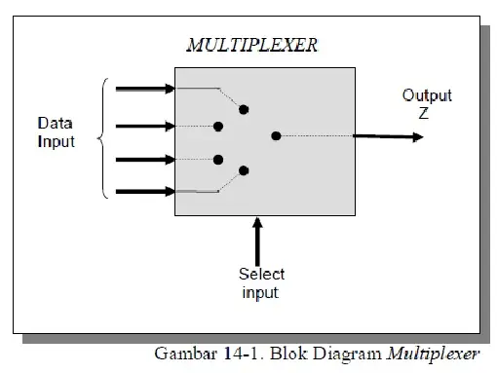
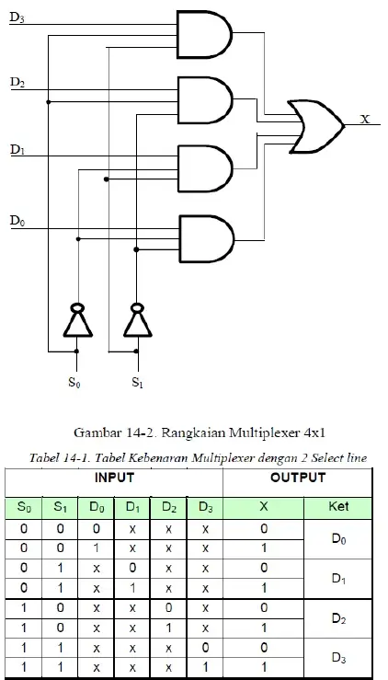

Demultiplexer
adalah rangkaian logika yang menerima satu input data dan mendistribusikan input tersebut ke beberapa output yang tersedia.Seleksi data data input dilakukan oleh selector line yang juga merupakan input dari demultiplexer tersebut.
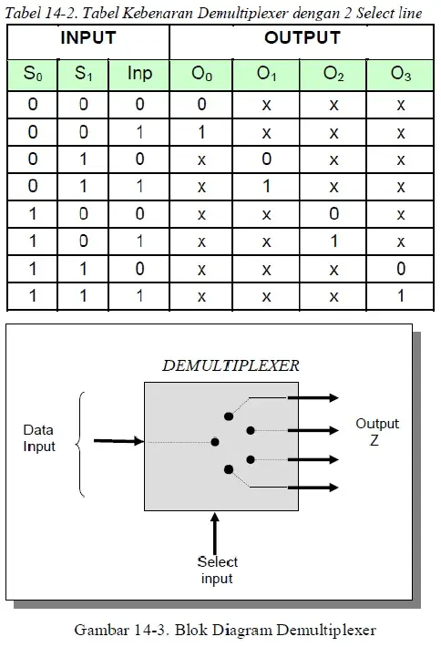

III. ALAT-ALAT YANG DIGUNAKAN
- Proto board
- IC 7432 1 buah
- IC 7408 1 buah
- IC 7404 1 buah
- Power Supply
- Resistor 330Ω 2 buah
- LED 2 buah
- Jumper/kabel secukupnya

IV. LANGKAH KERJA

Siapkan alat dan komponen
- Buatlah gambar rangkaian multiplexer, demultiplexer, dan mux-demux
- Realisasikan rangkaian di atas proto board
- Rangakaian Multiplexer
Dengan menggunakan IC 7432, 7408, dan 7404
- Rangkaian Demultiplexer
Dengan menggunakan IC 7408 dan 7404
- Rangkaian Mux-Demux IC 7432, 7408, dan 7404, sama hal nya dengan multiplexer tetapi berbeda dengan penggunaan gerbang 4 gerbang semuanya
- Membuat Vidio mengenai Mux-Demux
- Foto hasil percobaan.
- Menganalisis hasil percobaan yang telah dibuat.

V. TABEL PERSAMAAN DAN GAMBAR RANGKAIAN
Tabel 1 Tabel Persamaan MUX
S | I₁ | I₀ | Y
0 | 0 | 0 | 0
0 | 0 | 1 | 1
0 | 1 | 0 | 0
0 | 1 | 1 | 1
1 | 0 | 0 | 0
1 | 0 | 1 | 0
1 | 1 | 0 | 1
1 | 1 | 1 | 1

S | I | Y₁ | Y₀
0 | 0 | 0 | 0
0 | 1 | 0 | 1
1 | 0 | 0 | 0
1 | 1 | 1 | 0
Tabel 2 Tabel Persamaan DEMUX

Tabel 3 Tabel Persamaan MUX-DEMUX
S_{M} | S_{D} | I₁ | I₀ | Y₁ | Y₀
0 | 0 | 0 | 0 | 0 | 0
0 | 0 | 0 | 1 | 0 | 1
0 | 0 | 1 | 0 | 0 | 0
0 | 0 | 1 | 1 | 0 | 1
0 | 1 | 0 | 0 | 0 | 0
0 | 1 | 0 | 1 | 1 | 0
0 | 1 | 1 | 0 | 1 | 0
0 | 1 | 1 | 1 | 0 | 0
1 | 0 | 0 | 0 | 0 | 0
1 | 0 | 0 | 1 | 0 | 0
1 | 0 | 1 | 0 | 0 | 1
1 | 0 | 1 | 1 | 0 | 1
1 | 1 | 0 | 0 | 0 | 0
1 | 1 | 0 | 1 | 0 | 0
1 | 1 | 1 | 0 | 1 | 0
1 | 1 | 1 | 1 | 1 | 0

Gambar Rangkaian

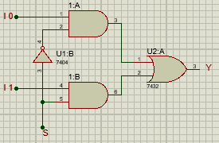
Gambar 1 Rangkaian Mux
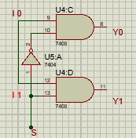
Gambar 2 Rangkaian Demux

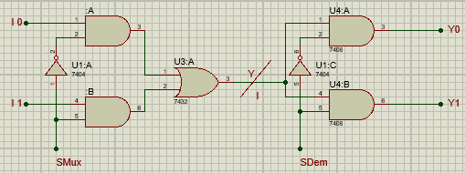
Gambar 3 Rangkaian Mux-Demux

VI. HASIL PRAKTIKUM

Tabel 1 Hasil Percobaan Rangkaian Mux
S | I₁ | I₀ | Y | Foto
0 | 0 | 0 | 0 | 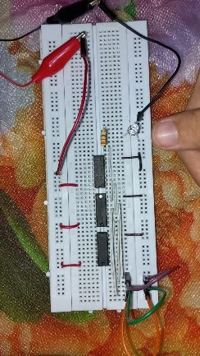
0 | 0 | 1 | 1 | 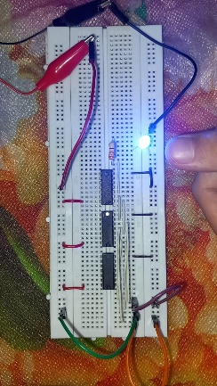
0 | 1 | 0 | 0 | 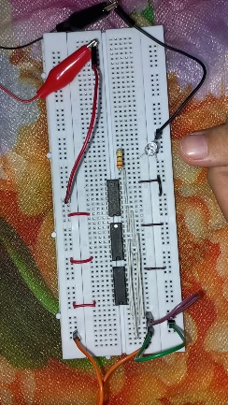
0 | 1 | 1 | 1 | 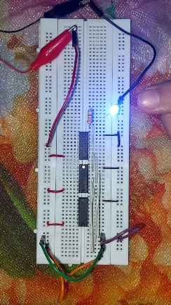
1 | 0 | 0 | 0 | 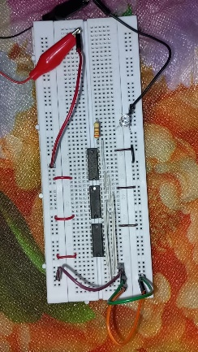
1 | 0 | 1 | 0 | 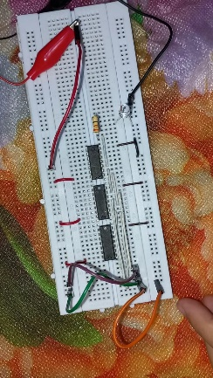
1 | 1 | 0 | 1 | 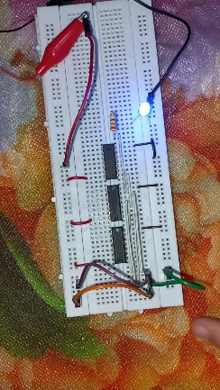
1 | 1 | 1 | 1 | 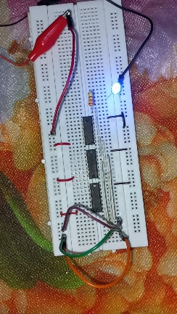

Tabel 2 Hasil Percobaan Rangkaian Demux
S | I | Y₁ | Y₀ | Foto
0 | 0 | 0 | 0 | 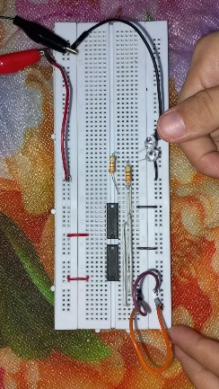
0 | 1 | 0 | 1 | 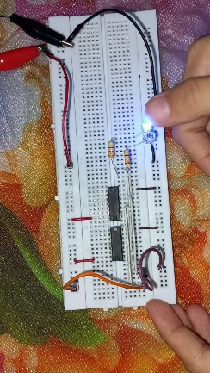
1 | 0 | 0 | 0 | 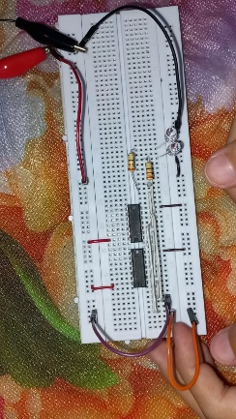
1 | 1 | 1 | 0 | 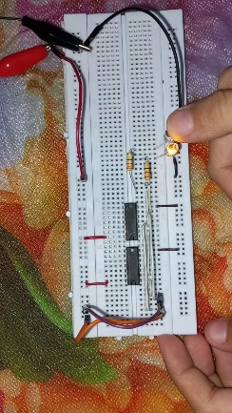

Tabel 3 Hasil Percobaan Rangkaian Mux-Demux
S_{M} | S_{D} | I₁ | I₀ | Y₁ | Y₀ | Foto
0 | 0 | 0 | 0 | 0 | 0 | 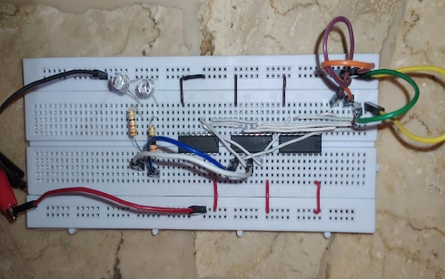
0 | 0 | 0 | 1 | 0 | 1 | 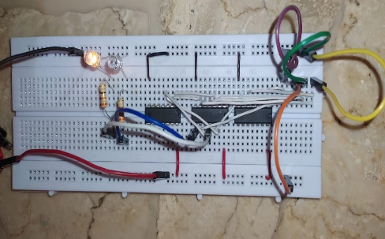
0 | 0 | 1 | 0 | 0 | 0 | 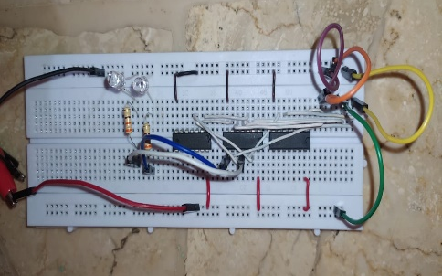
0 | 0 | 1 | 1 | 0 | 1 | 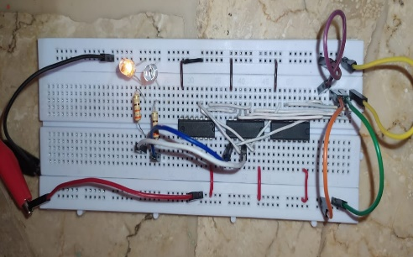
0 | 1 | 0 | 0 | 0 | 0 | 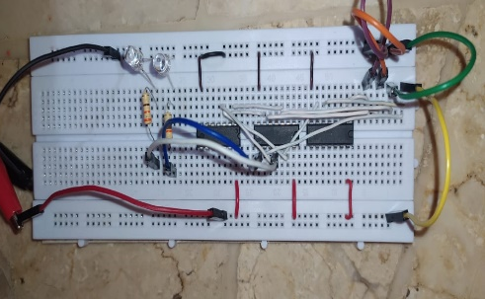
0 | 1 | 0 | 1 | 1 | 0 | 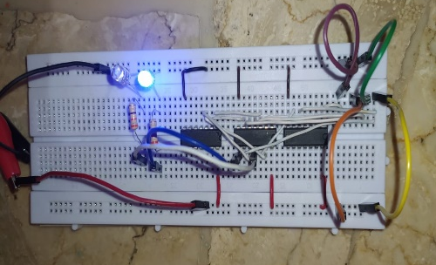
0 | 1 | 1 | 0 | 1 | 0 | 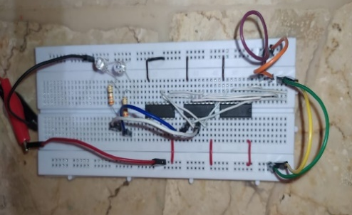
0 | 1 | 1 | 1 | 0 | 0 | 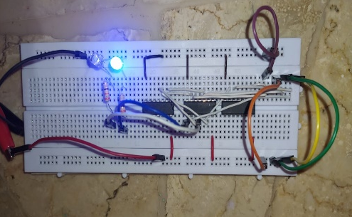
1 | 0 | 0 | 0 | 0 | 0 | 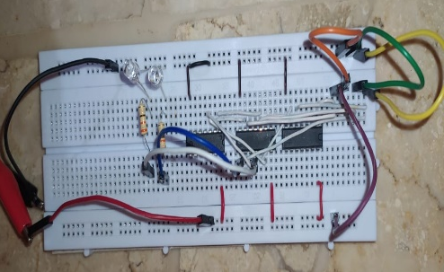
1 | 0 | 0 | 1 | 0 | 0 | 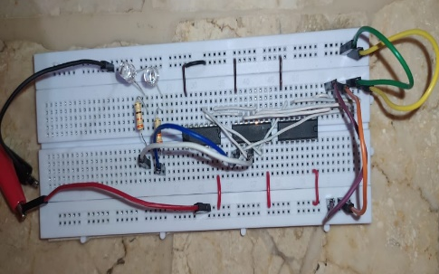
1 | 0 | 1 | 0 | 0 | 1 | 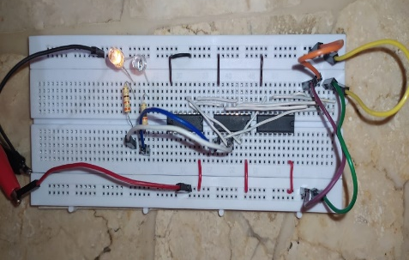
1 | 0 | 1 | 1 | 0 | 1 | 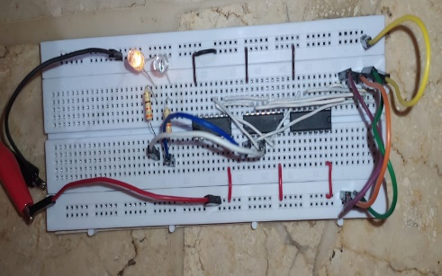
1 | 1 | 0 | 0 | 0 | 0 | 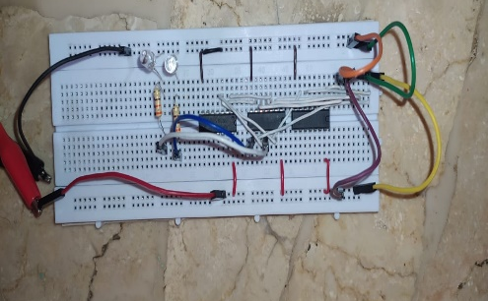
1 | 1 | 0 | 1 | 0 | 0 | 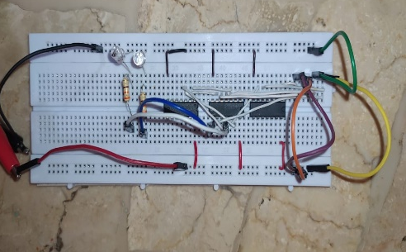
1 | 1 | 1 | 0 | 1 | 0 | 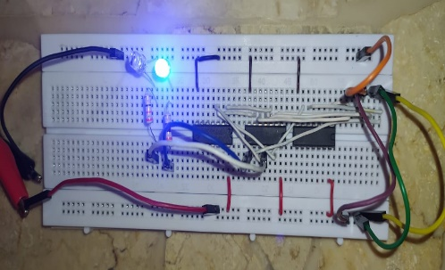
1 | 1 | 1 | 1 | 1 | 0 | 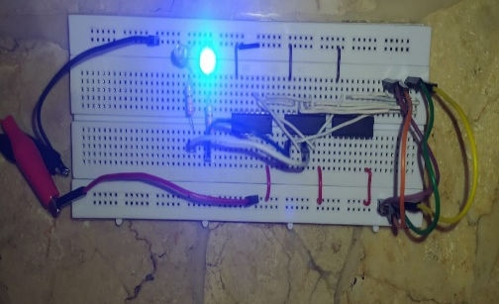

ANALISA DATA
Pada praktikum kali ini yaitu melakukan percoabaan dengan menggunakan Multiplexer, Demultiplexer, dan Mux-Demux yang dimana Mux-Demux ini ialah gabungan antara keduanya dan berbeda dengan multiplexer yang hanya menggunakan 2 gerbang tetapi pada gabungan ini semua gerbag nya terpakai. Pada rangkaian multiplexer ini menggunakan IC 74032, 7408, dan 7404. Berbeda dengan Demultiplexer ini menggunakan hanyan dua IC yaitu 7408 dan 7404.
Pada percobaan multiplexer 2 input, Selector atau disebut S₀ pada keadaan 000 Led akan padam, selanjutnya pada keadaan 010 Led akan menyala, 100 keadaan Led padam, dan pada keadaan 110 Led menyala. Saat selector diberi 1 atau disebut S₁ pada keadaan 001 keadaan Ld nya padam, lalu pada keadaan 010 keadaan Led nya padam juga, lalu pada leadaan 101 keadaan Led menyala lalu yang terakhir yaitu 111 keadaan Led menyala.
Nah pada rangkaian Demultiplexer ini hanya menggunakan satu input dan satu selector yang dimana ada dua ouput atau bisa disebut juga Y1 dan Y0. Saat S₀ pada keadaan 00 kedua outputnya padam lalu saat keadaan 10 output Y0 padam. Pada saat S₁ keadaan 01 ini kedua output padam juga, lalu yang terakhir yaitu pada keadaan 11 output Y1 menyala.
Pada rangkaian Mux-Demux ini ialah gabungan dari mereka diatas yang dimana menggunakan menggunakan seluruh 4 gerbang nya dan otomati memiliki 4 input ada juga I0 dan I1 dan outputnya Y0 dan Y1.
- KESIMPULAN
Dapat disimpulkan dari praktikum kali ini bahwa Mux_Demux ini menerima beberapa input data digital dan menyeleksi salah satu dari input tersebut pada saat tertentu untuk dikeluarkan pada sisi output. Dan menerima satu input data dan mendistribusikan input tersebut ke beberapa output yang tersedia.
- DAFTAR PUSTAKA
https://www.academia.edu/16281875/Laporan_Multiplexer_dan_Demultiplexer. Diakses pada 18 April 2022.

